传统机器学习方法在手写数字图像分类中的应用
计算机视觉课程作业实验报告

1. 实验目的
本实验使用 sklearn 自带的 digits 手写数字数据集，完成从图像数据读取、特征向量表示、训练集与测试集划分，到多种传统机器学习分类器训练、预测和评价的完整流程。实验重点是理解图像如何转化为机器学习模型可处理的特征，比较不同分类器在同一分类任务上的表现，并通过准确率、混淆矩阵和错误样本分析评价模型效果。

2. 数据集说明
项目 | 说明
数据集名称 | sklearn.datasets.load_digits 手写数字数据集
样本数量 | 1797 张灰度图像
图像大小 | 8 x 8
类别数量 | 10 类
类别标签 | 0 到 9
特征表示 | 每张 8 x 8 图像按行展开为 64 维原始像素向量

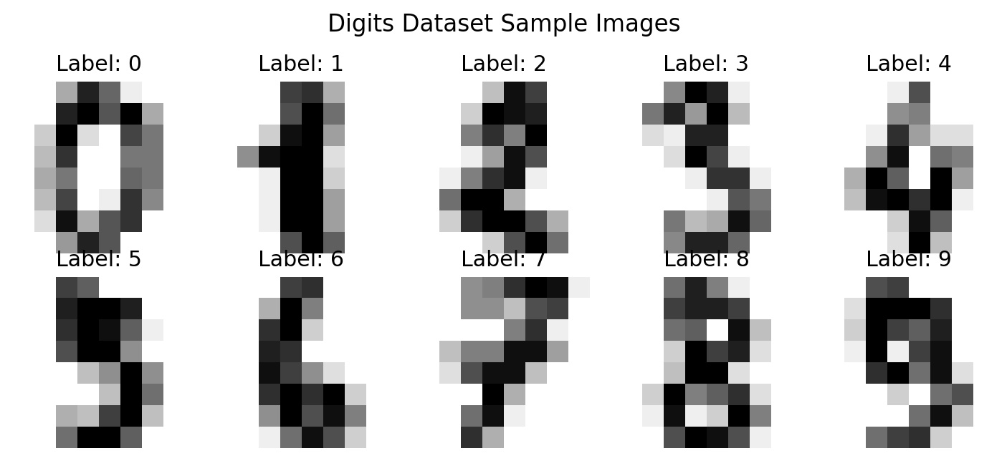
图 1 digits 数据集样本图像及真实标签

3. 数据划分与特征表示
实验使用 train_test_split 将数据集划分为训练集和测试集，其中测试集比例为 25%。最终训练集包含 1347 个样本，测试集包含 450 个样本。训练集用于让模型学习图像特征与数字类别之间的规律，测试集用于评价模型在未见样本上的泛化能力。
原始图像大小为 8 x 8，即每张图像包含 64 个像素。传统机器学习模型通常要求输入为二维特征矩阵，形式为“样本数 x 特征数”，因此需要将每张图像按行展开为长度为 64 的向量。原始像素作为特征的优点是简单直观、无需人工设计复杂特征；局限是对平移、旋转、缩放等变化敏感，并且难以表达笔画形状、局部结构等更高层语义信息。

4. 实验方法
方法 | 简要说明
KNN | 根据测试样本附近的 K 个训练样本进行投票分类
Naive Bayes | 基于特征条件独立假设，根据概率大小进行分类
Logistic Regression | 学习多分类线性决策边界，输出各类别概率
SVM | 寻找具有较大间隔的分类边界，本实验使用 RBF 核
Decision Tree | 根据像素特征阈值逐步划分样本并形成树状规则
Random Forest | 训练多棵决策树并通过投票得到更稳定的分类结果

5. 实验结果
模型 | 测试准确率
SVM | 0.9800
Logistic Regression | 0.9778
Random Forest | 0.9667
KNN | 0.9644
Naive Bayes | 0.8289
Decision Tree | 0.8244

从结果看，SVM 的测试准确率最高，为 0.9800；单棵决策树的测试准确率最低，为 0.8244。高准确率模型之间差异不大，例如 SVM、逻辑回归、随机森林和 KNN 都超过 0.96；而朴素贝叶斯和单棵决策树明显偏低。产生差异的原因主要在于模型假设和表达能力不同：SVM 通过核函数能处理一定非线性边界，逻辑回归在标准化后也能学到较稳定的线性边界，随机森林通过集成降低了单树过拟合；朴素贝叶斯的条件独立假设较强，单棵决策树容易把训练集中的局部噪声学得过细。

6. 错误样本分析
选择测试准确率最高的 SVM 作为错误样本分析对象。该模型在 450 个测试样本中错误分类 9 个样本，总体错误率较低。混淆矩阵如下。
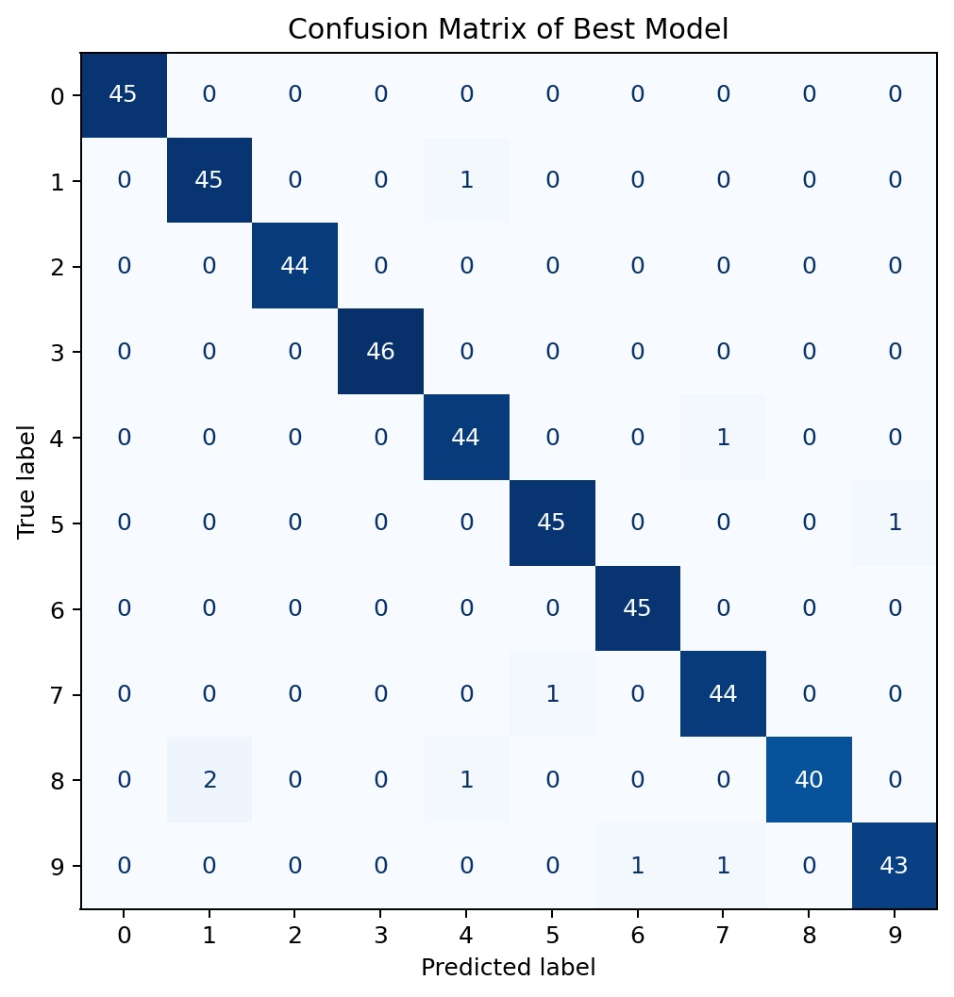
图 2 SVM 模型混淆矩阵
根据混淆矩阵，较明显的混淆包括真实数字 8 被预测为 1，共 2 次；此外还出现了 1 被预测为 4、4 被预测为 7、5 被预测为 9、7 被预测为 5 等情况。这些错误通常与手写数字笔画形态相似有关，例如 8 写得较细或中间闭合不明显时可能接近 1；5 和 9 在上半部分或弯钩位置模糊时也容易混淆。由于本实验直接使用 8 x 8 原始像素，图像分辨率较低，部分笔画细节会丢失，也会增加误判可能。
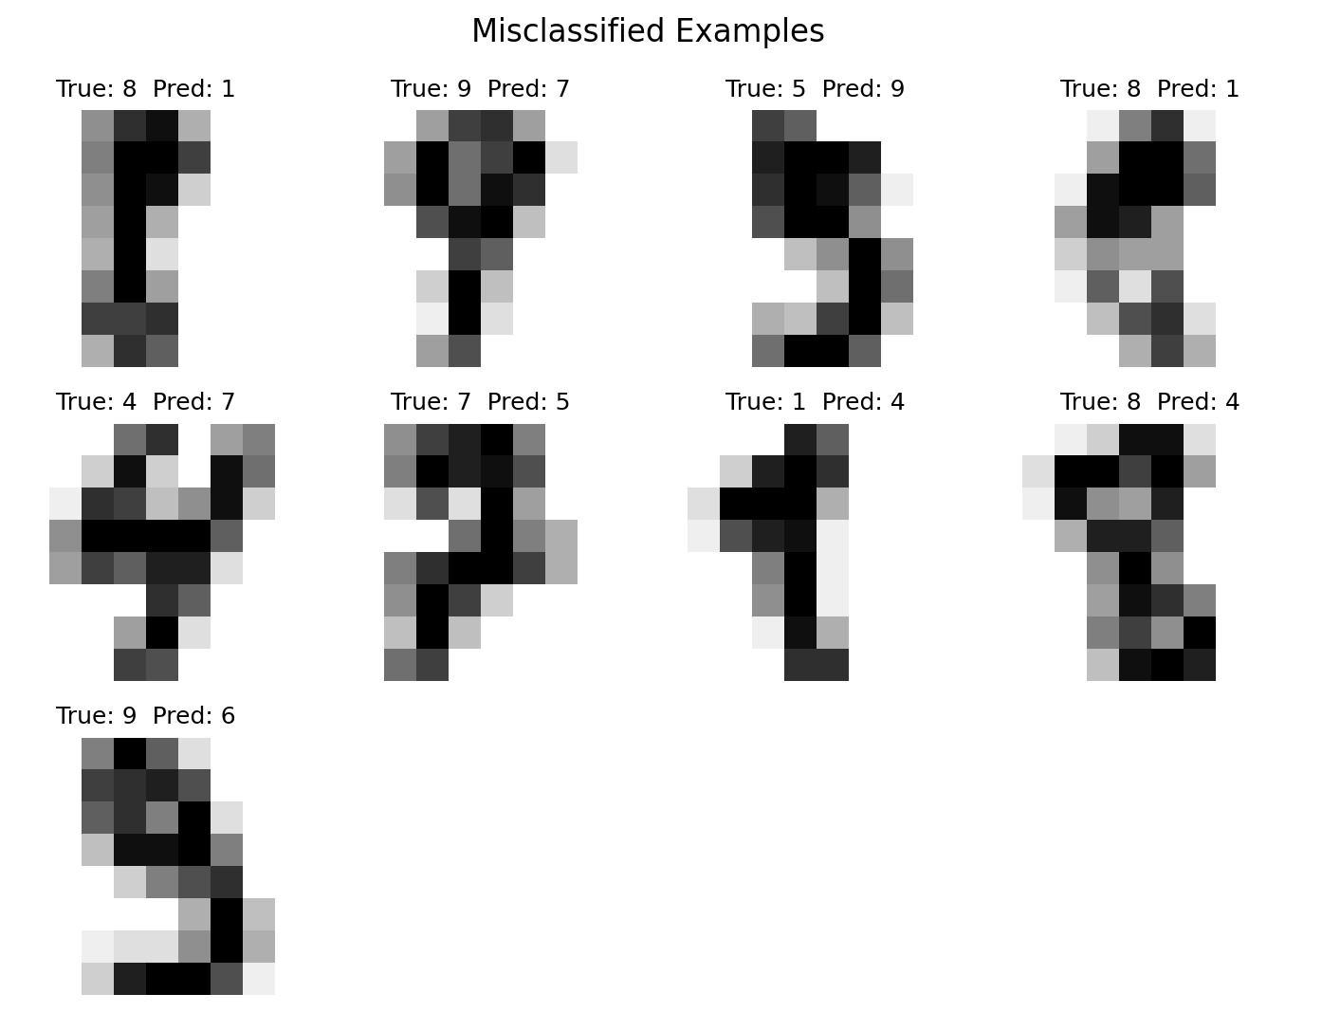
图 3 SVM 模型的部分错误分类样本

7. 实验总结
本实验完成了传统机器学习方法处理图像分类任务的基本流程：首先读取图像数据和标签，然后将图像展开为特征向量，接着划分训练集与测试集，最后训练分类器并用准确率、混淆矩阵和错误样本进行评价。不同分类器各有特点：KNN 简单但预测时依赖距离计算；逻辑回归速度快、解释性较好；SVM 在小规模数据上表现优秀；决策树直观但容易过拟合；随机森林通过多棵树投票提升稳定性；朴素贝叶斯训练快，但其独立性假设在图像像素任务上较强。原始像素特征虽然容易实现，但对图像的位置、角度和尺度变化较敏感，因此在更复杂的图像任务中通常需要更强的特征提取方法或深度学习模型。

8. 思考题
1. 为什么传统机器学习方法需要先把图像转换为特征向量？
因为传统机器学习模型通常处理的是固定长度的数值特征矩阵，而不是二维图像结构本身。将图像展开为向量后，每个像素都可以作为一个数值特征输入模型。
2. KNN、SVM、决策树和随机森林的分类思想有什么不同？
KNN 根据邻近样本投票分类；SVM 学习最大间隔分类边界；决策树通过一系列特征阈值判断进行分类；随机森林训练多棵决策树，再用投票或平均降低单棵树的不稳定性。
3. 为什么单棵决策树容易过拟合？
单棵决策树如果深度较大，会不断划分训练样本，甚至学习到训练数据中的偶然噪声和局部特殊情况，导致训练集表现很好但测试集泛化能力下降。
4. 为什么随机森林通常比单棵决策树更稳定？
随机森林通过 bootstrap 抽样和随机选择特征训练多棵树，各棵树的错误不完全相同，最终投票可以抵消部分偶然误差，因此比单棵树更稳定。
5. 如果图像发生平移、旋转或缩放，直接使用原始像素作为特征会有什么问题？
同一个数字经过平移、旋转或缩放后，像素位置和强度分布会明显变化。直接使用原始像素时，模型可能把这些几何变化误认为类别差异，从而降低分类准确率。

